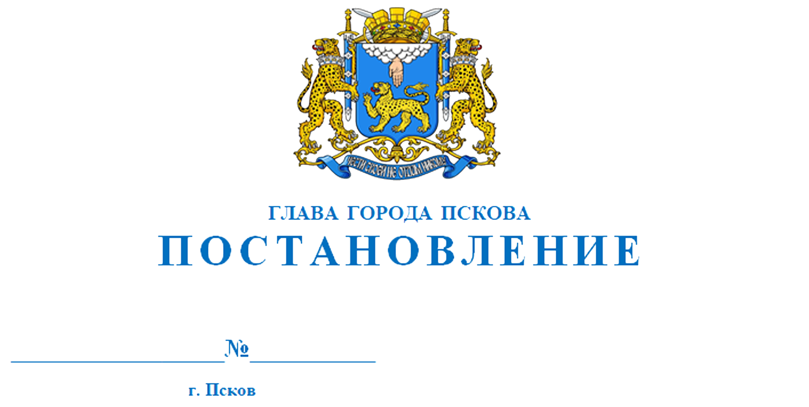
18.10.2023
60

О назначении публичных слушаний по проекту Решения Псковской городской Думы «О внесении изменений в Правила землепользования и застройки муниципального образования «Город Псков», утвержденные Решением Псковской городской Думы от 05.12.2013 № 795»

В соответствии со статьей 28 Федерального закона от 06.10.2003 № 131-ФЗ «Об общих принципах организации местного самоуправления в Российской Федерации», Положением об общественных обсуждениях и публичных слушаниях в городе Пскове, утвержденным решением Псковской городской Думы от 12.02.2019 № 608, руководствуясь статьями 28 и 32 Устава муниципального образования «Город Псков»,

ПОСТАНОВЛЯЮ:

1. Назначить публичные слушания по проекту Решения Псковской городской Думы «О внесении изменений в Правила землепользования и застройки муниципального образования «Город Псков», утвержденные Решением Псковской городской Думы от 05.12.2013 № 795».
2. Назначить ответственным за подготовку материалов публичных слушаний начальника Управления по градостроительной деятельности Администрации города Пскова (Саенко А.К.).
3. Назначить ответственным за проведение публичных слушаний организационный отдел Администрации города Пскова (Ионкина А.Е.).
4. Создать Организационный комитет по публичным слушаниям в составе:
- Иванова Ирина Викторовна - первый заместитель Главы Администрации города Пскова, председатель Организационного комитета;
- Саенко Алексей Константинович - начальник Управления по градостроительной деятельности Администрации города Пскова;
3) Виноградов Николай Николаевич - заместитель начальника Управления по градостроительной деятельности Администрации города Пскова - начальник отдела территориального планирования и градостроительного зонирования;
4) Соколова Ольга Алексеевна - консультант отдела территориального планирования и градостроительного зонирования Управления по градостроительной деятельности Администрации города Пскова;
5) Макарова Ольга Михайловна - консультант организационного отдела Администрации города Пскова, секретарь Организационного комитета.
5. Организационному комитету по публичным слушаниям провести публичные слушания в форме собрания участников публичных слушаний для обсуждения проекта.
В соответствии с пунктом 63 Положения об общественных обсуждениях и публичных слушаниях в городе Пскове, утвержденного решением Псковской городской Думы от 12.02.2019 № 608, участники публичных слушаний в целях идентификации предоставляют о себе следующие сведения: фамилию, имя, отчество (при наличии), дату рождения, адрес места жительства (регистрации) - для физических лиц; наименование, ОГРН, место нахождения и адрес - для юридических лиц с приложением документов, подтверждающих такие сведения.
6. Определить:
- дату проведения публичных слушаний - 23 октября 2023 года;
- время проведения публичных слушаний - 18.00 по московскому времени;
- место проведения публичных слушаний - г. Псков, ул. Я. Фабрициуса, д. 2-А (2-й этаж, кабинет 15);
- срок проведения публичных слушаний - не более одного месяца.
7. Предоставить участникам публичных слушаний возможность ознакомиться с документами, относящимися к теме публичных слушаний, на официальном сайте муниципального образования «Город Псков» в сети «Интернет», в Управлении по градостроительной деятельности Администрации города Пскова, расположенном по адресу: ул. Я. Фабрициуса, д. 2-А (2-й этаж, кабинет 20).
Даты ознакомления: по рабочим дням с 19 октября 2023 года по 20 октября 2023 года, время ознакомления: с 14:00 до 17:00 по московскому времени.
8. Установить следующий порядок учета предложений и замечаний по проекту Решения Псковской городской Думы «О внесении изменений в Правила землепользования и застройки муниципального образования «Город Псков», утвержденные Решением Псковской городской Думы от 05.12.2013 № 795»:
8.1. Письменные предложения и замечания по проекту Решения Псковской городской Думы «О внесении изменений в Правила землепользования и застройки муниципального образования «Город Псков», утвержденные Решением Псковской городской Думы от 05.12.2013 № 795» могут быть направлены участниками публичных слушаний в срок с 19 октября 2023 года по 20 октября 2023 года по адресу: г. Псков, ул. Некрасова, д. 22.
Участники публичных слушаний при направлении письменных предложений и замечаний по проекту постановления Администрации города Пскова представляют сведения о себе, предусмотренные пунктом 5 настоящего постановления.
Письменные предложения и замечания по обсуждаемому проекту на публичных слушаниях дополнительно могут быть направлены участниками публичных слушаний в электронной форме по электронной почте ugd@pskovadmin.ru.
8.2. Устные предложения, заявленные в ходе публичных слушаний, включаются в протокол публичных слушаний.
9. Опубликовать настоящее постановление в газете «Псковские Новости» и разместить на официальном сайте муниципального образования «Город Псков» pskov.gosuslugi.ru в сети «Интернет».
10. Контроль за исполнением настоящего постановления возложить на управляющего делами Администрации города Пскова Петрову Г.В.

Глава города Пскова Б.А. Елкин

